**PROGRAMUL EDUCAȚIE ȘI OCUPARE 2021-2027**

Prioritate: 4. Antreprenoriat și economie socială

Obiectiv specific: ESO4.1. Îmbunătățirea accesului la piața muncii și măsuri de activare pentru toate persoanele aflate în căutarea unui loc de muncă, în special pentru tineri, îndeosebi prin implementarea Garanției pentru tineret, pentru șomerii de lungă durată și grupurile defavorizate de pe piața muncii și pentru persoanele inactive, precum și prin promovarea desfășurării de activități independente și a economiei sociale (FSE+). Acțiunea 4.a.2 Sprijin pentru dezvoltarea antreprenoriatului

Apel: PEO/103/PEO_P4/OP4/ESO4.1/PEO_A52 - Sprijin pentru înființarea de întreprinderi sociale în mediul urban - Regiuni mai putin dezvoltate

Cod SMIS: 313367

Titlu Proiect: Dinamism și dezvoltare urbană prin economia socială

**Economia Socială – oportunitatea grupurilor vulnerabile pentru dezvoltare**

Economia socială reprezintă un sector emergent în România, care aduce soluții inovatoare și sustenabile pentru problemele economice și sociale ale comunităților vulnerabile. Proiectul **„Dinamism și dezvoltare urbană prin economia socială”,** Cod SMIS: 313367, inițiat de ASSOC contribuie activ la dezvoltarea domeniului antreprenorialului social, sprijinind înființarea și dezvoltarea a **28 de întreprinderi sociale** în mediul urban.

Prin acest proiect, **persoanele aflate în căutarea unui loc de muncă, tinerii peste 30 de ani, șomerii, șomerii de lungă durată, persoanele inactive sau cele din grupuri dezavantajate pe piața muncii** pot beneficia de sprijin pentru a demara afaceri sociale care generează impact pozitiv în comunități. Aceste inițiative contribuie la **integrarea socială și profesională a persoanelor vulnerabile**, oferind locuri de muncă adaptate și soluții sustenabile pentru dezvoltarea economică locală.

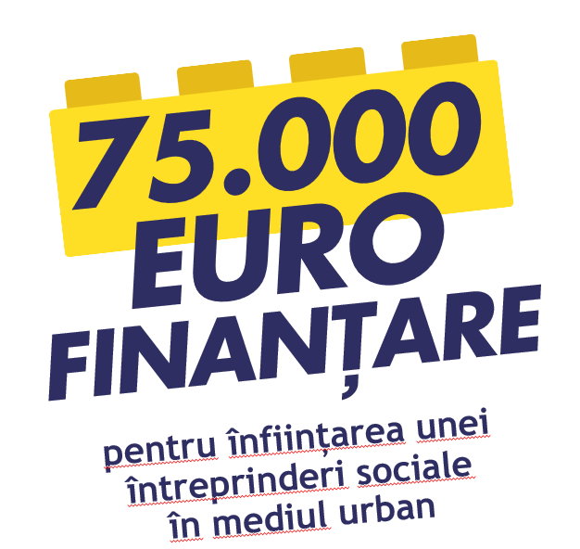

**Ce înseamnă antreprenoriatul social?**

Antreprenoriatul social combină strategiile de afaceri cu obiectivele sociale, punând accent pe bunăstarea comunităților și sustenabilitate. **Întreprinderile sociale sunt entități juridice care alocă cel puțin 90% din profit pentru scopuri sociale, contribuind astfel la incluziunea persoanelor vulnerabile și promovarea egalității**. Acestea nu doar produc bunuri și oferă servicii, ci schimbă vieți prin integrarea celor marginalizați.

Conform **Legii nr. 219/2015**, întreprinderea socială nu urmărește profitul ca scop principal, ci are misiunea de a răspunde nevoilor sociale și economice ale comunității.

Proiectul **„Dinamism și dezvoltare urbană prin economia socială”,** Cod SMIS: 313367, susține activ acest concept, facilitând dezvoltarea unui ecosistem antreprenorial incluziv și inovator.

**Ce oferă acest proiect?**

* **Finanțare de 75.000 euro** pentru fiecare dintre cele **28 de întreprinderi sociale** selectate.
* **Formare gratuită** prin cursul certificat „Antreprenor în economia socială” (180 de ore).
* **Oportunitatea de a angaja minimum 5 persoane** și de a contribui la dezvoltarea economiei locale.

**Cine poate aplica?**

Proiectul se adresează persoanelor care **au domiciliul stabil în Regiunea Nord-Vest** (județele: Maramureș, Cluj, Sălaj, Satu Mare, Bistrița-Năsăud și Bihor) și care se încadrează în cel puțin una dintre următoarele categorii:

* Persoane aflate în căutarea unui loc de muncă (înregistrate la AJOFM);
* Tineri cu vârsta de peste 30 de ani (maxim 35 de ani);
* Șomeri sau șomeri de lungă durată;
* Persoane din grupuri dezavantajate pe piața muncii (ex. persoane cu dizabilități, persoane de etnie romă etc.);
* Persoane inactive (ex. studenți, pensionari, persoane casnice).

**Pașii necesari pentru accesarea finanțării:**

1. **Înscrierea în grupul țintă** – Contactați experții proiectului pentru verificarea eligibilității.
2. **Participarea la cursul „Antreprenor în economia socială”** – 180 ore, cu obținerea de certificat de absolvire la finalizare.
3. **Concurs de planuri de afaceri** – Crearea unui plan viabil, respectând condițiile impuse.
4. **Obținerea finanțării** – 75.000 euro, acordați în trei tranșe, prima fiind de până la 80% din sumă.
5. **Implementarea afacerii** – Crearea a minimum 5 locuri de muncă și menținerea acestora timp de 13 luni după finalizarea proiectului.

**De ce este important antreprenoriatul social?**

Prin promovarea antreprenoriatului social, se creează **oportunități de integrare profesională**, se **reduce excluziunea socială** și se **consolidează economia locală** prin afaceri sustenabile.

Proiectul **„Dinamism și dezvoltare urbană prin economia socială”** este un exemplu de **bune practici** în sprijinirea întreprinderilor sociale, contribuind la construirea unui viitor mai incluziv și echitabil pentru comunități.

Toate acțiunile întreprinse prin proiect sunt în conformitate cu prevederile art. 9 din Regulamentul UE nr. 2021/1060 și cu prevederile articolelor 6 și 28 din Regulamentul UE nr. 1057/2021 atât în pregătirea, cât și în implementarea activităților și se asigură respectarea principiilor orizontale, respectiv Egalitate de șanse, Nediscriminarea și prevenirea oricărei forme de discriminare, Accesibilitate pentru persoanele cu dizabilități), Dezvoltare durabilă (Poluatorul plătește, Utilizarea eficientă a resurselor, Reziliența la dezastre și Principiul DNSH) cât și a temelor secundare, respectiv Contribuția la competențele și locurile de muncă verzi și la economia verde, Investiții în întreprinderi mici și mijlocii (IMM-uri) și Nediscriminarea.

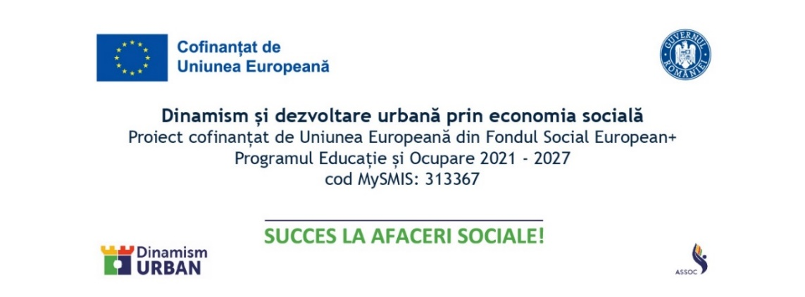

**Pentru mai multe informații despre oportunitatea de finanțare de 75.000 Euro, ne puteți contacta la:**

* **Telefon:** 0740 366 155 (Camelia Cucu – Expert GT)
* **Email:** [cameliamcucu@gmail.com](mailto:cameliamcucu@gmail.com)